异常断网应急处理办法

微信小程序手动进出场
打开小程序
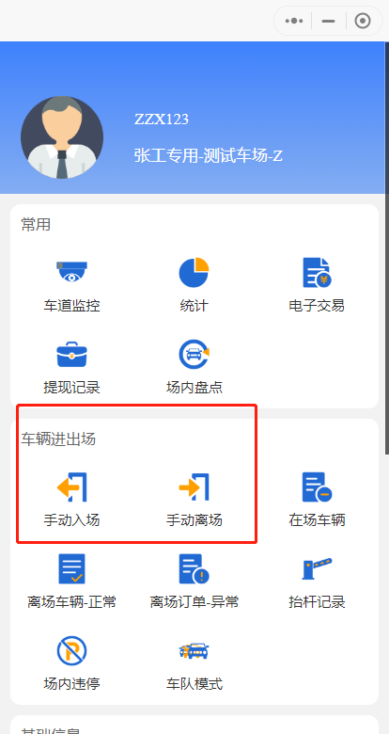
点击手动入场

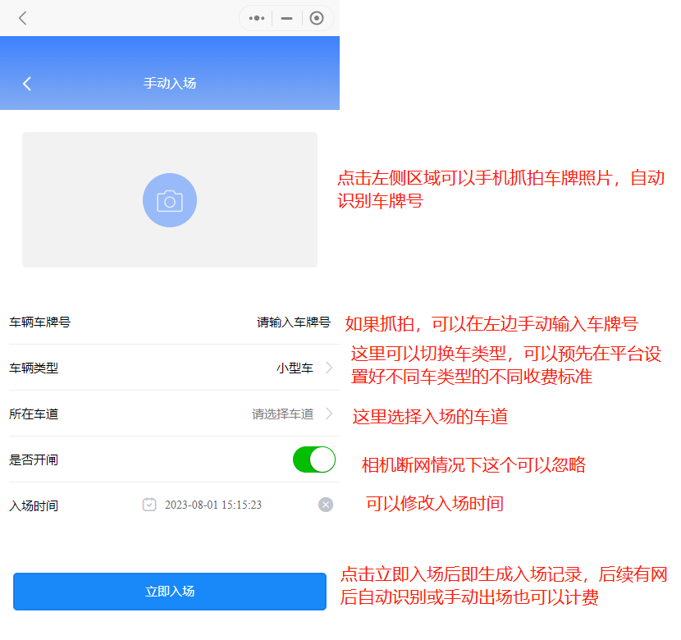

手动出场

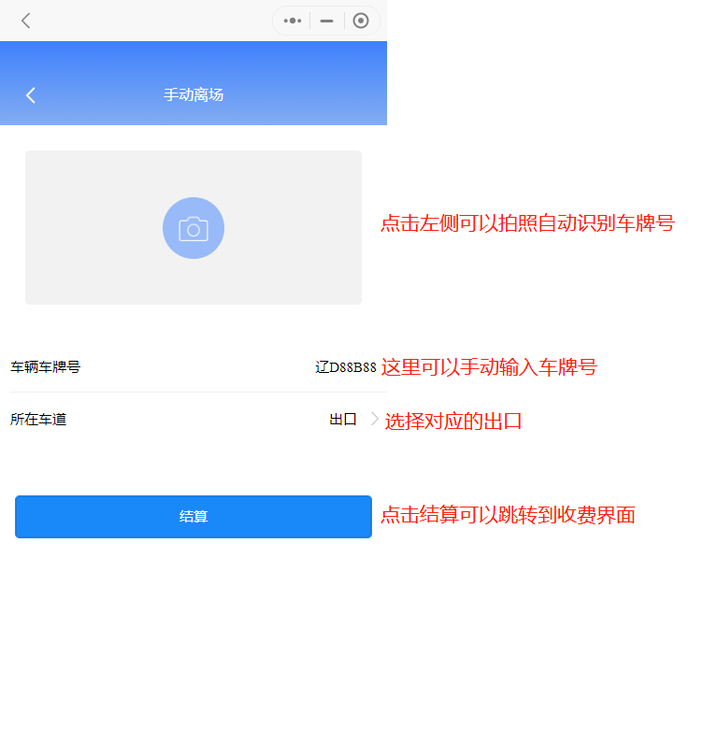
出场结算
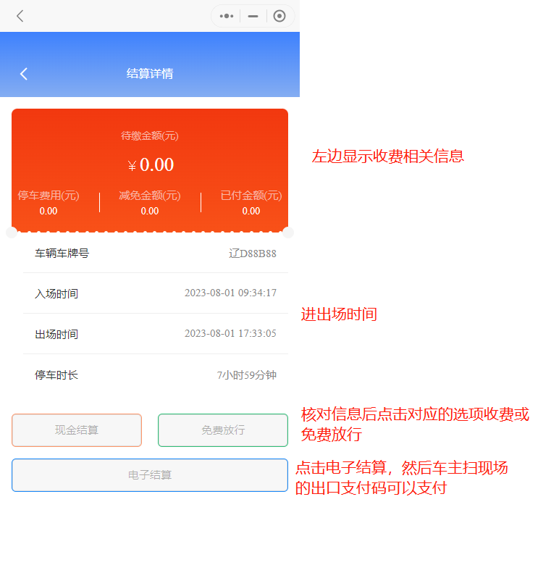

2、断网模块车主自助扫码进出

需要加装断网模块

当设备断网时，led屏会提示车主扫码通行
车主打开微信扫现场无牌车入场码或出口直付码
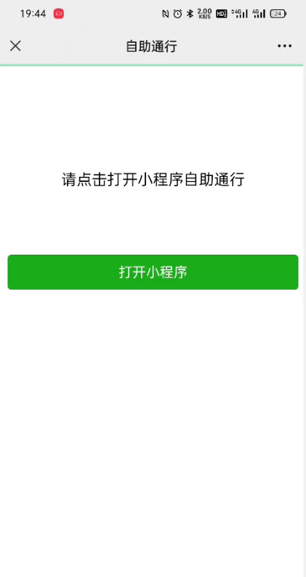

在弹出的页面点击打开小程序

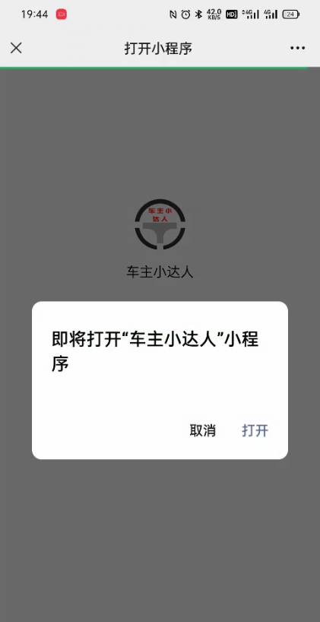

小程序会提示需要蓝牙权限
需要车主打开蓝牙并允许小程序使用蓝牙
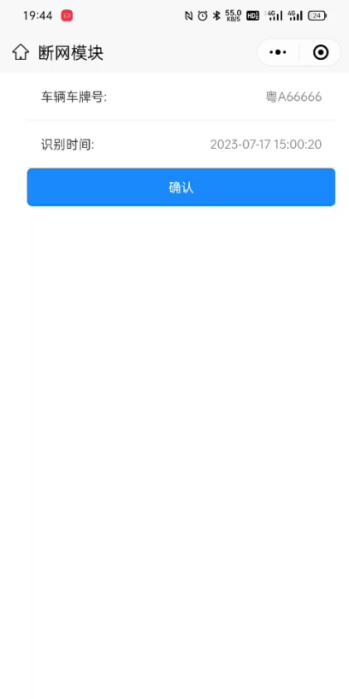
打开小程序后会自动连接断网模块
车主核对车牌号无误后点击确认即可，
相机会自动开闸放行，
车场后台会自动生成对应的进出场记录
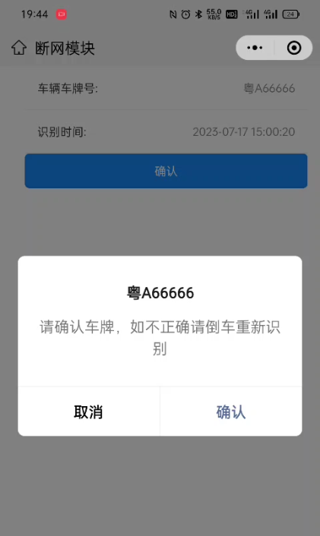
如果车牌号不对，需要倒车重新识别

